**Sistem Monitoring Cairan Infus Berbasis Internet of Things**

**Muh. Fadil Hamzah1*, Rinto Suppa2, Dasril3**

1,2Teknik Informatika/universitas andi djemma palopo; Jl. Tandipau, Kota Palopo;

|  |  |
| --- | --- |
|  |  |
| Received: xxxx-xx-xx Accepted: xx-xx-xx  **Keywords:** Sistem, Cairan Infus, Internet of Things, dan NodeMCU ESP8266.  **Corespondent Email:** [adilhamzah126@gmail.com](mailto:adilhamzah126@gmail.com) | **Abstrak.** Sistem monitoring cairan infus berbasis Internet of Things merupakan solusi untuk meningkatkan efisiensi pemantauan terapi cairan infus secara real-time. Sistem ini menggunakan sensor kecepatan LM393 untuk mendeteksi tetesan cairan infus dan load cell untuk mengukur berat cairan yang tersisa dalam botol infus. NodeMCU ESP8266 berfungsi sebagai pengendali utama yang mengumpulkan data dari sensor dan mengirimkannya ke platform cloud menggunakan koneksi Wi-Fi. Data tersebut dapat diakses melalui aplikasi blynk untuk memberikan informasi terkait laju tetesan (drops per minute) dan volume cairan yang tersisa kepada tenaga medis secara real-time. Sistem ini juga padat mengirimkan notifikasi saat infus hampir habis dan juga buzzer yang berbunyi. Sistem ini diharapkan dapat meminimalisir risiko kesalahan akibat kelalaian dalam pemantauan manual, serta meningkatkan efisiensi dan akurasi dalam proses perawatan pasien. Dari hasil kuesioner yang telah di isi tentang sistem monitoring cairan infus berbasis internet of things untuk mencari nilai persentase kelayakan maka menghasilkan persentase kelayakan sangat layak 95%. |
| **Abstract.** *The Internet of Things-based infusion fluid monitoring system is a solution to enhance the efficiency of real-time monitoring of infusion fluid therapy. This system utilizes an LM393 flow speed sensor to detect the drops of infusion fluid and a load cell to measure the remaining weight of the fluid in the infusion bottle. The NodeMCU ESP8266 serves as the main controller that collects data from the sensors and transmits it to a cloud platform using a Wi-Fi connection. The data can be accessed through the Blynk application, providing medical staff with real-time information regarding the drop rate (drops per minute) and the volume of fluid remaining. This system is also designed to send notifications when the infusion is nearly empty and to activate a buzzer. It is expected to minimize the risk of errors due to negligence in manual monitoring and improve efficiency and accuracy in patient care processes. Based on the results of the questionnaire regarding the IoT-based infusion fluid monitoring system, the feasibility percentage was determined to be 95%, indicating that it is highly feasible.* |
|  |  |

# PENDAHULUAN

Perkembangan teknologi yang semakin canggih dan modern pada saat ini membuat perkembangan alat medis pun semakin banyak dibutuhkan. Salah satunya pada alat pemantauan dan pengatur infus dari jauh. Infus adalah suatu piranti kesehatan yang dalam kondisi tertentu digunakan untuk menggantikan cairan yang hilang dan menyeimbangkan elektrolit tubuh. Cairan infus adalah air yang dimurnikan lewat proses penyulingan. Pemberian cairan infus dilakukan dengan cara memasukkan jarum infus ke pembuluh darah (vena). Selama proses terapi infus, petugas medis akan melakukan pemantauan dan penggantian cairan infus secara intensif. Namun, dibeberapa rumah sakit maupun puskesmas masih dilakukan secara manual yang menyebabkan pelayanan kesehatan tidak maksimal dan menimbulkan banyak masalah seperti pengecekan keadaan cairan infus pasien yang belum tentu dapat di cek oleh petugas medis setiap waktu dan menyebabkan keterlambatan penggantian cairan infus yang habis,[1].

Salah satu tanggung jawab perawat terhadap pasien yaitu memastikan laju arus infus yang sudah ditentukan oleh dokter agar tetap terjaga sehingga pasien tetap merasa nyaman dan memastikan keselamatan pasien. Masalah yang dihadapi seperti kesalahan medis, penundaan dalam mengganti cairan infus bisa menyebabkan kesalahan dalam pemberian dosis obat atau cairan, yang bisa berdampak serius pada kondisi pasien. cairan infus yang tidak diganti secara tepat waktu bisa menjadi tempat berkembangan resiko infeksi. Hal lain seperti penurunan efektivitas obat, beberapa obat yang diberikan melalui infus mengkin kehilangan efektivitasnya jika cairan infus diberikan terlalu lama. Untuk menghindari komplikasi tersebut, sangat penting bagi tenaga medis untuk memonitor kondisi infus secara berkala dan mengganti cairan infus sesuai dengan protokol yang telah ditetapkan. Pendekatan ini membantu memastikan bahwa pasien menerima perawatan yang aman dan efektif.

Jika kecepatan aliran infus tidak diatur dengan baik, beberapa masalah dan komplikasi bisa terjadi pada pasien seperti peningkatan volume cairan dalam tubuh dapat menyebabkan peningkatan tekanan darah, hal lainnya seperti hiperhidrasi yatu peningkatan cairan tubuh yang cepat dapat mengganggu keseimbangan elektrolit, seperti natrium dan kalium, yang penting untuk fungsi normal sel. Dengan memastikan kecepatan infus yang tepat, risiko komplikasi dapat diminimalisir dan pasien dapat menerima perawatan yang optimal.

# TINJAUAN PUSTAKA

* 1. **Sistem**

Sistem merupakan kumpulan bagian yang terhubung dan bekerja bersama untuk mencapai tujuan tertentu. Selain itu, definisi lain dari sistem adalah bahwa ia terdiri dari elemen-elemen, penerimaan (input), proses, dan hasil (output). Sistem, yang berasal dari bahasa Latin (systēma) dan bahasa Yunani (sustēma), mengacu pada suatu keseluruhan yang terdiri dari komponen atau elemen yang saling terhubung untuk memungkinkan aliran informasi, materi, atau energi guna mencapai suatu tujuan,[2].

Sistem menurut suatu jaringan kerja dari prosedur-prosedur yang saling berhubungan, berkumpul bersama-sama untuk melakukan suatu kegiatan atau untuk menyelesaikan suatu sasaran yang tertentu. Sistem adalah Serangkaian data atau lebih komponen yang saling terkait dan berinteraksi untuk mencapai tujuan,[3].

Sistem adalah prosedur logis dan rasional untuk merancang suatu rangkaian komponen yang berhubungan satu dengan yang lainnya dengan maksud untuk berfungsi sebagai sesuatu kesatuan dalam usaha mencapai suatu tujuan yang ditentukan.[4].

Berdasarkan pendapat para ahli diatas maka penulis menyimpulkan bahwa sistem adalah sebuah prinsip yang memiliki satu kesatuan yang terhubung satu sama lain untuk mencapai tujuan utama, saling berinteraksi dan dapat menjadi satu kesatuan yang berstruktural dalam meraih suatu tujuan.

* 1. **Monitoring**

Monitoring merupakan bentuk pemantauan dari proses pengumpulan dan analisis informasi berdasarkan suatu kegiatan dengan tujuan untuk mengetahui dan mengevaluasi serta mengambil tindakan atas kesalahan yang dihasilkan. Penggunaan teknologi telah banyak digunakan maupun diterapkan pada perangkat-perangkat yang mampu digunakan secara mudah.[5].

Monitoring adalah merupakan sebuah kegiatan untuk menjamin akan tercapainya semua tujuan organisasi dan manajemen. Monitoring juga didefinisikan sebagai langkah untuk mengkaji apakah kegiatan yang dilaksanakan telah sesuai dengan rencana, mengidentifikasi masalah yang timbul agar langsung dapat diatasi,[6].

Monitoring adalah pemantauan yang dapat dijelaskan sebagai kesadaran tentang apa yang ingin diketahui, pemantauan berkadar tingkat tinggi dilakukan agar dapat membuat pengukuran melalui waktu yang menunjukkan pergerakan ke arah tujuan atau menjauh dari itu,[7].

Berdasarkan pendapat para ahli diatas maka penulis menyimpulkan bahwa Monitoring adalah suatu kegiatan pemantauan sebagai langkah megidentifikasi masalah sesuai tujuan dan apakah kegiatan yang dilaksanakan telah sesuai dengan rencana, kegiatan menjadi terjadwal denga konteks yang lebih terarah.

* 1. **Infus**

Infus merupakan suatu prosedur dalam dunia medis untuk memasukan cairan dalam jumlah tertentu melalui jalur pembuluh intravena yang diterapkan pada pasien dalam kondisi tertentu untuk memberikan cairan atau elektrolit sebagai tindakan dalam pengobatan. Infus disebut juga dengan Intravenous Fluid Drops (IVFD), diartikan sebagai jalur masuk cairan melalui pembuluh vena,[8].

Cairan intravena (infus) adalah memasukkan cairan dalam jumlah tertentu melalui vena penderita secara terus menerus dalam jangka waktu tertentu. Infus berfungsi sebagai pengganti cairan saat diare, mengganti elektrolit dan cairan yang hilang di intravaskuler, menjaga cairan ekstraseluler dan elektrolit serta membuat peningkatan pada metabolit nitrogen berupa ureum dan kreatinin pada penyakit ginjal akut,[9].

Terapi intravena adalah pemberian sejumlah cairan ke dalam tubuh, melalui sebuah jarum, ke dalam pembuluh vena (pembuluh balik) untuk menggantikan kehilangan cairan atau zat-zat makanan dari tubuh. Terapi intravena (IV) digunakan untuk memberikan cairan ketika pasien tidak dapat menelan, tidak sadar, dehidrasi atau syok, untuk memberikan garam yang diperlukan untuk mempertahankan keseimbangan elektrolit,[10].

Berdasarkan pendapat para ahli diatas maka penulis menyimpulkan bahwa infus atau cairan intravena adalah cairan penambah elektrolit tubuh memasukkan sejumlah cairan kedalam tubuh dengan zat-zat tertentu melalui pembuluh intravena secara terus menerus dari pasien yang tidak dapat menelan, tidak sadar dll.

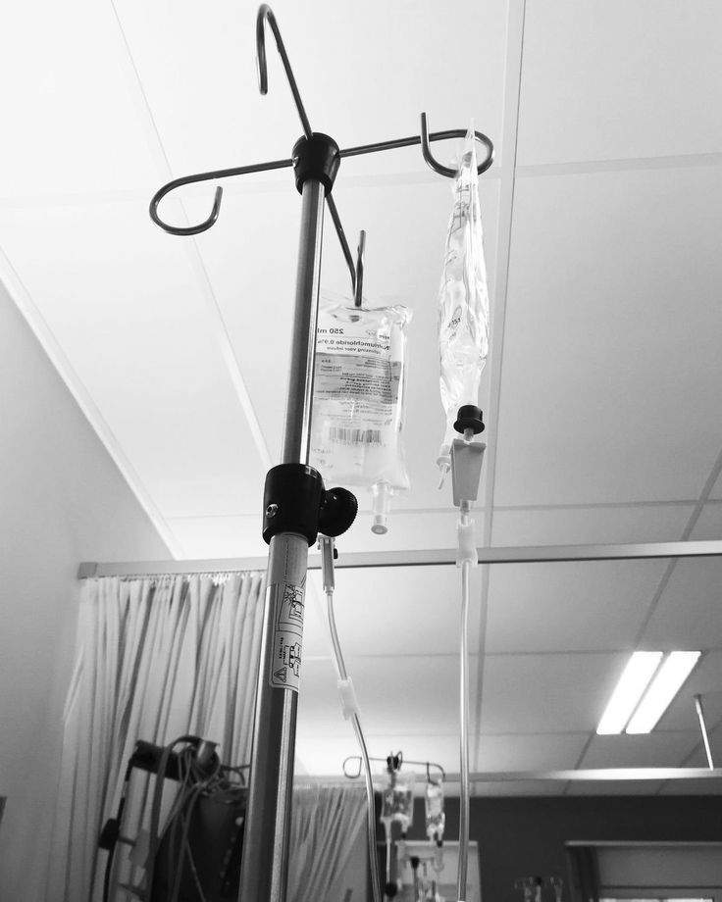

Gambar 1 Infus

Sumber : *Pinterest*

* 1. **Internet of Things**

Internet of Things adalah segala sesuatu atau perangkat elektronik yang dapat berinteraksi langsung dengan pengguna yang digunakan untuk kebutuhan monitoring ataupun kontrol pada perangkat tersebut melalui internet,[11].

Internet of Things merupakan sebuah penggabungan kata dari internet dan things arti sebuah kata dari internet adalah sebuah jaringan komputer yang menggunakan jaringan protokol dan arti kata things dapat diartikan sebagai objek fisik. Objek-objek tersebut misalnya sensor data yang terbaca oleh sensor dapat dikirim melalui internet,[12].

Internet of Things (IoT) merupakan teknologi yang sedang ramai diperbincangkan akhir-akhir ini. Dengan teknologi ini, setiap perangkat yang digunakan nantinya dapat terkoneksi dengan internet, sehingga dapat dikendalikan dari jarak jauh dengan smartphone atau bahkan dengan perintah suara,[13].

Berdasarkan pendapat para ahli diatas maka penulis menyimpulkan bahwa Internet of Things adalah sebuah konsep yang bertujuan untuk monitoring suatu alat tertentu dengan bantuan internet yang akan terhubung ke alat yang akan digunakan secara terus menerus melalui perintah jarak jauh.

* 1. **NodeMCU ESP8266**

NodeMCU ESP8266 merupakan platform berbasis IoT yang bersifat opensource. Terdiri dari perangkat keras berupa System on Chip ESP8266. Saat ini NodeMCU telah mengalami 3 kali upgrade. Perangkat yang kita pakai adalah NodeMCU versi ke 3 (V1.0) istri memiliki kemampuan yang lebih baik dari versi sebelumnya,[14].

NodeMCU ESP8266 adalah sebuah platform IoT yang bersifat opensource. Terdiri dari perangkat keras berupa System on Chip ESP8266 dari ESP8266 buatan espressif system, juga firmware yang digunakan, yang menggunakan istri pemrograman scripting Lua,[15].

NodeMCU ESP8266 adalah microcontroller yang sudah dilengkapi dengan module Wi-Fi ESP8266 didalamnya, jadi NodeMCU sama seperti istrik, namun memiliki kelebihan yang sudah memiliki Wi-Fi di dalamnya, namun memiliki port yang lebih sedikit dibandingkan istrik,[16].

Berdasarkan pendapat para ahli diatas maka penulis menyimpulkan bahwa NodeMCU ESP8266 adalah sebuah platform IoT (Internet of Things) yang bersifat opensource yang dapat terintegrasi melalui jaringan internet melalui sebuah Wi-Fi dan istilah NodeMCU secara default mengacu pada firmware yang digunakan dari pada perangkat keras development kit.

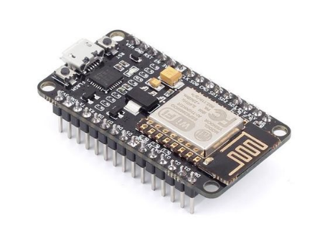

Gambar 2 NodeMCU ESP8266

Sumber : Pinterest

* 1. **Load Cell**

Load Cell merupakan salah satu transducer yang digunakan untuk mengukur beban dengan mengubah gaya menjadi sinyal istrik. Ketika kendaraan melewati sensor load cell, maka sensor load cell menghasilkan sinyal yang sebanding dengan kekuatan dari tekanan beban.[17]

Sensor Load Cell merupakan transduser yang bekerja sebagai konversi dari berat benda menjadi elektrik, perubahan ini terjadi karena terdapat resistansi pada strain gauge,[18].

Sensor Load Cell merupakan sensor yang dirancang untuk mendeteksi tekanan atau berat sebuah beban, sensor load cell umumnya digunakan sebagai komponen utama pada sistem timbangan digital dan dapat diaplikasikan pada jembatan timbangan yang berfungsi untuk menimbang berat dari truk pengangkut bahan baku, pengukuran yang dilakukan oleh load cell menggunakan prinsip tekanan,[19].

Berdasarkan pendapat para ahli diatas maka penulis menyimpulkan bahwa load cell merupakan alat transduser yang dapat mendeteksi berat atau tekanan merupakan komponen utama pada sistem timbangan digital dan pada satu sensor load cell memiliki 4 susunan strain.

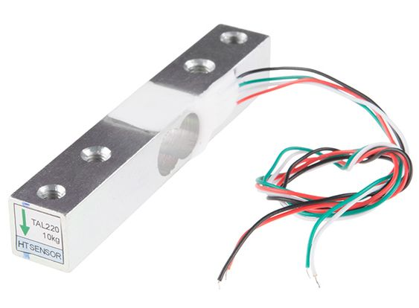

Gambar 3 Load Cell

Sumber : Pinterest

* 1. **Modul HX711**

HX711 merupakan sebuah komponen terintegrasi dari “Avia Semiconductor” dengan kepresisian 24-bit analog to digital converter (ADC) yang didesain untuk sensor timbangan digital dan aplikasi industrial control yang terkoneksi dengan sensor jembatan atau sensor model jembatan wheatstone,[20].

HX711 merupakan sebuah modul amplifier atau penguat sinyal untuk sebuah sensor load cell/beban berat. Dengan adanya modul ini maka mikrokontroler dapat membaca sebuah sinyal dari sensor beban tersebut,[21].

Modul HX711 adalah modul amplifier yang digunakan pada rangkaian timbangan berat digital. Cara kerja dari modul HX711 ini yaitu sebagai tegangan pada load cell yang bekerja dengan cara menghubungkannya ke mikrokontroler, kita dapat merubahan resistansi dari load cell sensor,[22].

Berdasarkan pendapat para ahli diatas maka penulis menyimpulkan bahwa modul HX711 adalah sebuah timbangan yang dapat konversi sinyal analog ke digital pada load cell dengan presisi 24-bit analog to digital converter (ADC) memiliki prinsip kerja mengkonversi perubahan yang terukur.

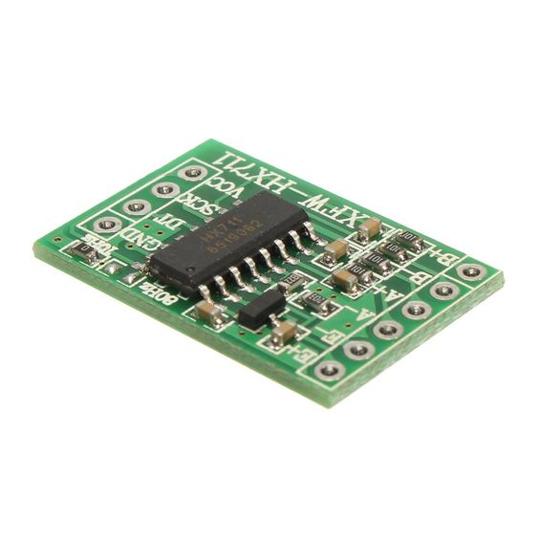

Gambar 4 Modul HX711

Sumber : Pinterest

* 1. **Buzzer**

Buzzer yang merupakan sebuah perangkat audio ini sering digunakan pada rangkaian anti maling, alarm pada jam tangan, bel rumah, peringatan mundur pada truk dan perangkat peringatan bahaya lainnya,[23].

Buzzer adalah sebuah komponen elektronika yang dapat mengubah sinyal listrik menjadi getaran suara. Pada dasarnya prinsip kerja buzzer hampir sama dengan loud speaker, jadi buzzer juga terdiri dari kumparan yang terpasang pada diafragma dan kemudian kumparan tersebut dialiri arus sehingga menjadi electromagnet,[24].

Buzzer adalah sebuah komponen elektronika yang masuk dalam keluarga transduser, yang dimana dapat mengubah sinyal listrik menjadi getaran suara. Nama lain dari komponen ini disebut dengan beeper,[25].

Berdasarkan pendapat para ahli diatas maka penulis menyimpulkan bahwa buzzer adalah komponen elektronika yang dapat mengubah sinyal listrik menjadi sebuah getaran suara, buzzer terdiri dari kumparan yang terpasang pada diafragma dan kumparan tersebut dialiri arus sehingga menjadi electromagnet.

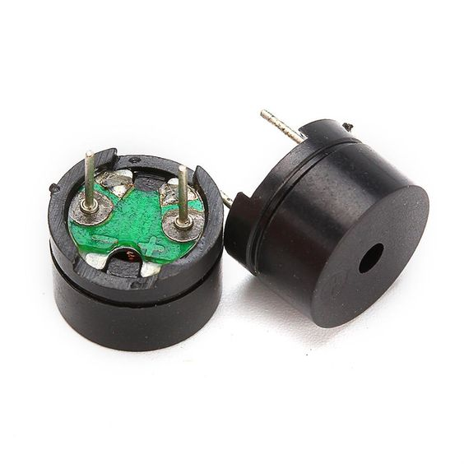

Gambar 5 Buzzer

Sumber : Pinterest

* 1. **Liquid Crystal Display (LCD 16x2)**

LCD atau Liquid Crystal Display adalah komponen elektronik yang berfungsi untuk menampilkan data berupa karakter, huruf, simbol, atau grafik. Karena ukurannya yang kecil, LCD sering digunakan bersama dengan mikrokontroler,[26].

pengertian LCD (Liquid Crystal Display) dan prinsip kerjanya LCD atau display adalah suatu jenis media display (tampilan) yang menggunakan kristal cair (liquid crystal) untuk menghasilkan gambar yang terlihat,[27].

Liquid Crystal Display (LCD) adalah modul penampil yang banyak digunakan karena tampilannya menarik. LCD yang paling banyak digunakan saat ini adalah tipe M1632 karena harganya cukup terjangkau. Pengaplikasiannya terdapat pada monitor untuk komputer, televisi, instrumental panel, dan perangkat lain mulai dari kokpit pesawat display, pemutar video, perangkat game, jam, jam tangan, kalkulator, dan telepon.[28].

Berdasarkan pendapat para ahli diatas maka penulis menyimpulkan bahwa LCD adalah sebuah display elektronik menggunakan kristal cair menampilkan gambar maupun tulisan dengan memantulkan cahaya yang ada disekelilingnya terhadap front-line atau mentransmisikan cahaya backlit.

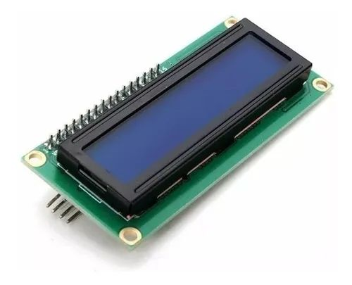

Gambar 6 LCD (Liquid Crystal Display)

Sumber : Pinterest

* 1. **Sensor Kecepatan LM393**

Sensor kecepatan LM393 merupakan komponen elektronika yang berfungsi penghubung berdasarkan cahaya optik. Sensor ini terdiri dari 2 bagian utama yaitu transmitter dan receiver,[29].

Sensor LM393 merupakan modul sensor kecepatan yang banyak digunakan pada pendeteksi kecepatan motor, RPM, pengukuran putaran, tachometer, pembatas kecepatan, dan lain sebagainya,[30].

Modul sensor kecepatan ini dilengkapi dengan IC LM393 serta sensor optocoupler. Sensor optocoupler bekerja dengan cara mendeteksi perubahan cahaya inframerah,[31].

Berdasarkan pendapat para ahli diatas maka penulis menyimpulkan bahwa sensor optocoupler adalah sebuah komponen yang terdiri dari 2 bagian yaitu transmitter dan receiver antara bagian cahaya dengan bagian deteksi sumber cahaya terpisah.

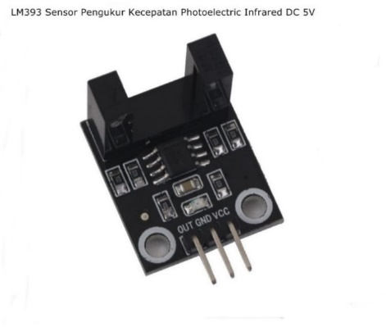

Gambar 7 Sensor Kecepatan LM393

Sumber : Pinterest

* 1. **Motor Servo**

Kontroler dari servo motor atau yang dikenal dengan nama driver servo adalah sistem untuk mengontrol sebuah servo motor, karena dirancang untuk mengontrol dengan tingkat presisi yang tinggi pada motor (high precision positioning), seperti kontrol vektor, direct torque control (DTC), kontrol preditif, dan menawarkan kontrol posisi yang tepat dengan respon dinamis yang sangat cepat mengikuti perintah dari pengontrol,[32].

Motor servo adalah aktuator yang dikontrol dengan cara mengatur sudut perputaran secara linear. Motor servo ini banyak dipakai di sektor industri. Pada motor servo terdapat gear sehingga motor servo dengan mudah dapat dikontrol,[33].

Motor servo adalah perangkat penggerak sebagai sistem kontrol kalang tertutup. Sistem kontrol kalang tertutup pada motor servo digunakan untuk mengontrol gerakan dan posisi akhir dari poros motor servo,[34].

Berdasarkan pendapat para ahli diatas maka penulis menyimpulkan bahwa motor servo adalah sebuah perangkat penggerak yang dirancang memutar sudut putaran yang dapat dikontrol mulai dari sudut 0 sampai dengan 180 derajat, merupakan sistem kontrol kalang tertutup dan mengontrol posisi rotor dengan mengubah arus listrik yang diterima oleh motor servo.

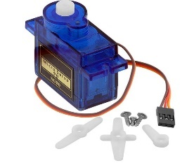

Gambar 8 Motor Servo

Sumber : Pinterest

* 1. **Flowchart**

Flowchart adalah bagan yang menunjukkan alur atau alur dalam suatu program atau prosedur sistem secara logis. Flowchart adalah sebuah ilustrasi berupa diagram alir dari algoritma dalam suatu program, yang menyatakan arah aliran dari program tersebut,[35].

Flowchart atau sering disebut dengan diagram alir merupakan suatu jenis diagram yang merepresentasikan algoritma atau langkah-langkah instruksi yang berurutan dalam system,[36].

Flowchart dipergunakan untuk menggambarkan proses kegiatan dalam suatu organisasi. Flowchart berupa bagan untuk keseluruhan sistem termasuk kegiatan–kegiatan manual dan aliran atau arus dokumen yang dipergunakan dalam sistem,[37].

Berdasarkan pendapat para ahli diatas maka penulis menyimpulkan bahwa Flowchart adalah proses atau alur logika suatu aplikasi, sehingga tanpa melihat aplikasi, alur aplikasi dapat dimengerti dan sebagai bukti dokumentasi untuk menjelaskan gambaran logis sebuah sistem yang akan dibangun.

* 1. **Blynk**

Blynk merupakan platform baru yang memungkinkan dengan cepat membangun interface untuk mengendalikan dan memantau proyek hardware dari iOS dan perangkat android,[38].

Blynk merupakan open data platform dan application programming interface (API) untuk IoT yang memungkinkan pengguna mengumpulkan, menyimpan, menganalisis, menvisualkan dan bertindak atas pembacaan data sensor dan actuator,[39].

Blynk adalah platform yang mempermudah dalam pembuatan interface untuk melakukan controlling dan monitoring melalui android,[40].

Berdasarkan pendapat para ahli diatas maka penulis menyimpulkan bahwa Blynk adalah sebuah platform yang dapat membangun dengan cepat interface yang dapat memungkinkan pengguna control secara jarak jauh dengan bantuan koneksi dari internet melalui board tertentu contohnya dengan komponen NodeMCU ESP8266 ataupun arduino dengan sangat cepat dan mudah.



Gambar 9 Aplikasi Blynk

Sumber : Pinterest

* 1. **Arduino IDE**

Arduino IDE adalah sebuah perangkat lunak atau lingkungan pemrograman yang sangat berharga dalam mengembangkan program untuk Arduino,[41].

Arduino IDE (Integrated Development Environment), yaitu software yang merupakan bawaan dari arduino itu sendiri, sehingga dapat mengendalikan seluruh input dan output yang digunakan pada sistem otomatisasi aquascape,[42].

Arduino IDE merupakan perangkat lunak opensource yang digunakan untuk menulis kode, perangkat lunak ini dibuat menggunakan java dan dapat bekerja di berbagai platform seperti windows, mac dan linux,[43].

Berdasarkan pendapat para ahli diatas maka penulis menyimpulkan bahwa arduino IDE merupakan kepanjangan Integrated Developtment Environment dan perangkat lunak opensource yang dapat membuat, membuka, dan mengedit program ke dalam board arduino dan dapat megendalikan output dan input pada mikrokontroler arduino.



Gambar 10 Arduino IDE

Sumber : Pinterest

* 1. **Penelitian yang relevan**

Lubis, Haldina Syahfitri Azhari, Ibnu Rasyid Munthe, dan Rahmadani Pane (2021). Infus Desain Notifikasi Dengan Aplikasi Media Sosial Berbasis Internet of Things (IoT). Penelitian ini membahas tentang alat pendeteksi infus di sebuah ruangan rumah sakit. Alat ini dibuat menggunakan sensor load cell dan NodeMCU Wi-Fi ESP866 yang berfungsi untuk mengirimkan notifikasi hasil input data sensor ke platform Internet of Things (IoT) yaitu telegram,[44].

Firdaus, Aji Akbar, Khuria, Kurnia Wijaya Kusuma, Nabila Salvaningtyas, dan Mimi Azmita (2022). Pemantauan Kecepatan Turbin Angin Sumbu Vertikal Secara Real-Time Berdasarkan Internet of Things. Penggunaan infus bagi pasien rapat inap memerlukan pengawasan terhadap kondisi infus dan laju tetes infus. Jika infus habis maka perlu penggantian segera. Hal ini menjadi tanggung jawab perawat yang memeriksa secara berkala. Dalam hal ini perlu dibangun prototype sistem monitoring dan kontrol infus sehingga dapat dilakukan dari luar ruangan,[45].

Mahpuz, Hariman Bahtiar, Muhamad Sadali, dan Feni Kurniawan (2023). Prototype Monitoring Kantung Cairan Infus Berbasis Internet of Things (IOT). Prototype Monitoring Kantung Cairan Infus Berbasis Internet of Things dapat digunakan untuk membantu petugas medis dalam memantau kondisi kantung cairan infus pada setiap pasien secara real-time. Efektivitas dan efisiensi dalam monitoring kantung cairan infus membantu untuk melakukan ketepatan dalam mengganti infus pasien yang telah habis,[8].

# METODE PENELITIAN

* 1. **Prosuder penelitian**

Metode pengembangan dalam merancang sistem monitoring cairan infus berbasis Internet of Things adalah metode prototype. Metode prototype merupakan bentuk model sistem yang belum utuh menjadi sebuah hasil desain. Dibuat sebagai keperluan untuk berkomunikasi dengan calon pengguna, dan perancangan berfokus pada "listen to customer". Dengan demikian dalam proses pembuatan modelnya, antara pengembang dengan customer lebih banyak berkomunikasi (feedback) terkait perancangannya.

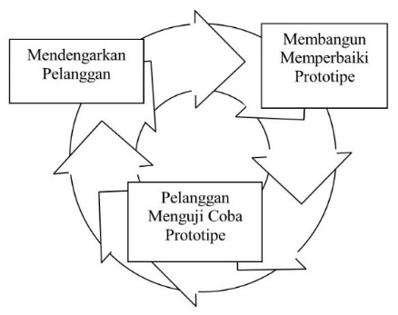

Gambar 11 Motode Prototype

Sumber : (Tandung 2024)

Metode prototype memiliki tiga tahapan sebagai berikut. Pertama, yaitu “Listen to Customer” yang merupakan proses komunikasi pengguna dengan pengembang yang dapat lansung diterapkan sesuai dengan keinginan pengguna. Selanjutnya masuk tahap “Build/Revise Mock-Up” yaitu pembuatan pemodelan setengah jadi. Pada tahap ketiga adalah “Customer Test Drives Mock-Up” yang merupakan suatu kegiatan pengujian program yang dilakukan oleh customer. Apabilah terdapat keinginan pengguna yang belum tercapai atau ada bagian yang ingin ditambahkan dari sistem yang dikembangkan maka aktivitas kembali dilanjutkan ke tahap semula yaitu “Listen to Customer”.

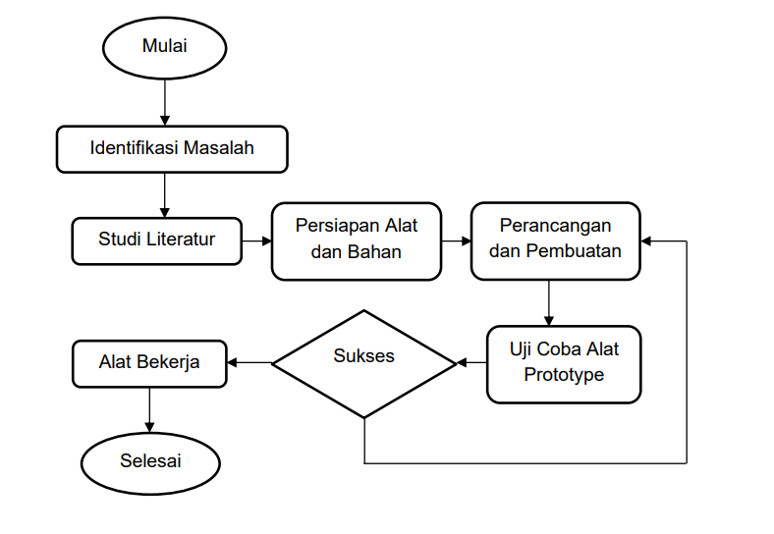

Gambar 12 Alir Penelitian

penelitian dapat dijelaskan sebagai berikut : pertama, identifikasi masalah merupakan proses tahapan yang paling penting dan bertujuan untuk menguraikan serta menganalisa masalah yang nantinya akan menentukan kualitas dari penelitian. Pada tahapan kedua yaitu studi literatur, studi literatur adalah memahami serta mempelajari teori yang masih relevan dan berhubungan terakit masalah yang akan nantinya diselesaikan. Teori yang relevan untuk memecahkan masalah tersebut kebanyakan berada di internet dan berbagai sumber lain seperti buku, jurnal atau. Studi literatur dilakukan untuk mendapatkan pemahaman untuk pemecahan masalah yang nantinya akan diselesaikan. Pada tahap ketiga peneliti menyiapkan perangkat lunak dan perangkat keras yang akan di gunakan untuk merangkai alat. Adapun perangkat lunak dan perangkat keras. Perangkat lunak yang digunakan aplikasi Arduino IDE, Balsamiq Wireframes, Blynk IoT dan Fritzing. Untuk perangkat keras seperti laptop HP, NodeMCU ESP8266, Sensor Kecepatan LM393, Load cell, Modul HX711, Buzzer, LCD (Liquid Crystal Display) dan Motor servo. Selanjutnya adalah pengujian alat. Selama tahap pengujian alat ini, operasi ini akan dilakukan untuk mengetahui apakah alat yang dibuat sudah beroperasi sesuai rencana. Pengujian yang dilakukan adalah pengujian dengan menggunakan infus atau benda lain, jika berhasil maka alat bekerja, apabila tidak memenuhi rencana semula maka akan kembali ke tahap perancangan dan pembuatan alat.

* 1. **Metode pengumpulan data**

Tahap ini merupakan tahap pencarian informasi yang didapatkan dari buku, dan materi–materi lain yang berhubungan yang didapat dari internet. Pada tahap ini dilakukan uji coba terhadap alat yang telah dibuat, tujuannya untuk menguji apakah alat yang sudah dibuat sudah sesuai dengan yang diharapkan dan untuk melihat apakah masih terdapat kesalahan-kesalahan pada sistem alat yang dibuat untuk bisa dievaluasi. Pengujian halaman blynk dengan tujuan apakah alat dengan halaman aplikasi blynk dapat terkoneksi dengan baik dan tidak dapat dengan kesalahan perpindahan informasi dari alat ke blynk.

* 1. **Perancangan Sistem**

Perancangan sistem dilakukan sebagai langkah awal sebelum terbentuknya suatu sistem beserta rangkaian elektronik pendukungnya yang siap untuk direalisasikan. Hal ini dilakukan agar sistem yang dibuat dapat berjalan sebagaimana mestinya. Perancangan sistem yang akan dilakukan seperti pada Gambar 13 dan 14 sebagai berikut meliputi :

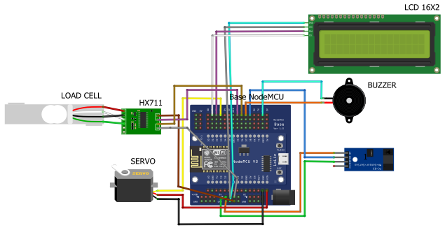

Gambar 13 Skema Rangkaian

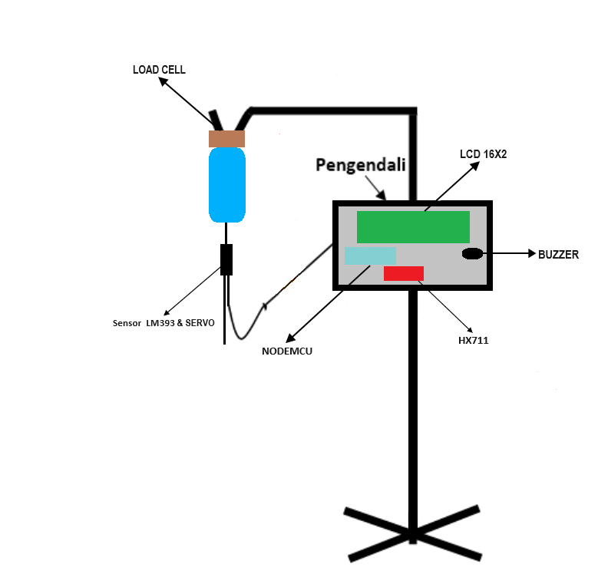

Gambar 14 Bentuk Fisik Rangkaian

Rangkaian di atas menjelaskan terdapat beberapa komponen yaitu Load cell, HX711, Sensor kecepatan LM393, NodeMCU ESP8266, Buzzer dan LCD 16x2. Pada Load cell yang terhubung ke HX711 lalu HX711 lagi ke NodeMCU ESP8266. Pada Sensor Kecepatan LM393 yang dihubungkan ke NodeMCU ESP8266, komponen lainnya yaitu Buzzer yang di hubungkan ke NodeMCU ESP8266 dan komponen yang terakhir yaitu LCD 16X2 yang dihubungkan langsung ke NodeMCU ESP8266.

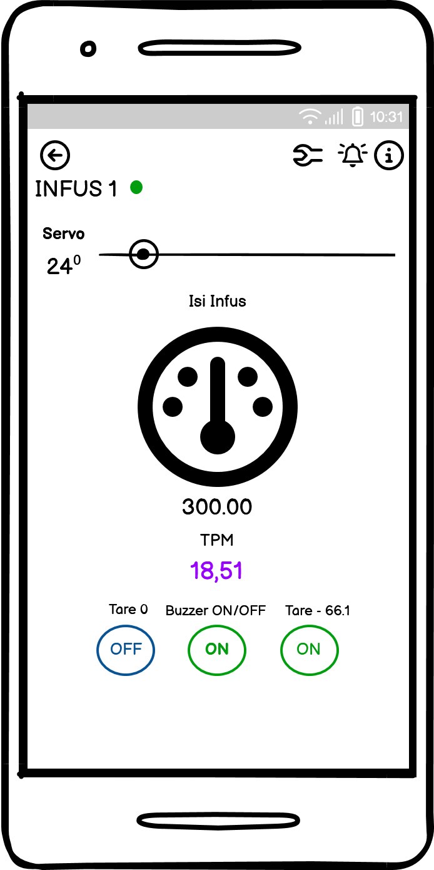

Gambar 15 tampilan Awal Blynk

Pada tampilan di atas terdapat Slider untuk mengendalikan Motor Servo yang dapat menentukan kecepatan tetesan infus. Terdapat juga Gauge untuk menampilkan total infus, pada Value Display untuk menampilkan TPM, terdapat 3 button. Yang pertama Button Tare 0 untuk reset Load cell menjadi 0gram, Button kedua untuk ON/OFF Buzzer, dan yang ketiga Button -66.1 untuk reset Load cell menjadi -66.1gram.

* 1. **Analisis flowchart sistem**

Berdasarkan hasil analisis di atas, maka penulis mencoba merancang suatu sistem monitoring cairan infus berbasis IoT, berikut alur flowchart sistem monitoring cairan infus berbasis Internet of Things.

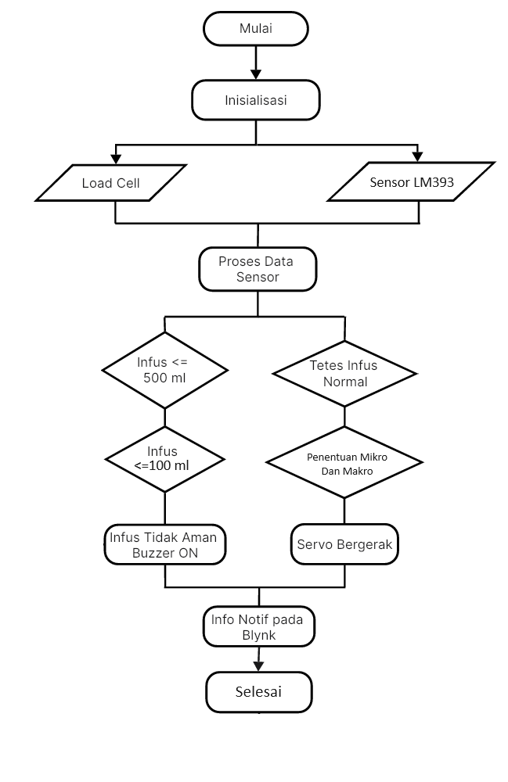

Gambar 16 flowchart alur kerja alat

monitoring semua komponen yang bekerja pada alat yaitu diantaranya NodeMCU ESP8266, Load cell, Sensor kecepatan LM393, LCD dan Buzzer apakah komponen keseluruhan sudah siap untuk digunakan atau tidak dan juga untuk menentukan komponen-komponen mana saja yang menjadi input dan mana yang menjadi output. Load cell akan menimbang berat dari cairan infus dan Sensor kecepatan LM393 akan mendeteksi cairan infus, merupakan proses untuk input maupun output data pada sensor. NodeMCU ESP8266 akan melakukan proses data Load cell dan Sensor kecepatan LM393 sebelum memberikan perintah. pada tetesan infus yang normal akan mentukan mikro dan makro pada kecepatan infus yang sudah ditentukan oleh perawat maupun dari dokternya dan Load cell jika mendeteksi cairan infus yang hampir habis atau sebanyak 100ml ke bawah. Buzzer ON jika cairan hampir habis dan dan memeberikan peringatan dan akan ditapilkan juga pada LCD 16x2.

* 1. **Penggunaan infus pada puskemas wara Selatan**

Set makro, Untuk memberikan 1 ml cairan infus, dalam proses pemasangan infus, perawat akan membuka lubang tetesan infus dengan diameter yang lebih besar, sehingga tetesan yang keluar juga berjumlah lebih sedikit, yakni hanya 10-20 tetes, contohnya sebagi berikut :

seorang pasien datang ke rumah sakit dan setelah diperiksa, dokter menginstruksikan agar diberikan cairan infus sebanyak 500ml dalam waktu 5 jam menggunakan infus set makro.

Jawab :

TPM = (kebutuhan cairan x faktor tetes makro) / (lama pemberian x 60 menit)

TPM = (500 ml x 20) / (9 x 60)

TPM = 10000 / 540

TPM = 18.51

Jadi dapat dibulatkan tetesan per menit infus yaitu 18 tetes per menit.

Set mikro, Untuk memberikan 1 ml cairan infus, lubang tetesan infus hanya dibuka sedikit, sehingga jumlah tetesan yang keluar juga lebih banyak, yakni 45–60 tetes, contohnya sebagai berikut :

Seorang pasien datang ke rumah sakit dan setelah diperiksa, dokter menginstruksikan agar diberikan cairan infus sebanyak 500ml dalam waktu 8 jam menggunakan infus set mikro.

Jawab :

TPM = (kebutuhan cairan x faktor tetes makro) / (lama pemberian x 60 menit)

TPM = (500 ml x 60) / (5 x 60)

TPM = 30000 / 480

TPM = 62.5

Jadi dapat dibulatkan tetesan per menit infus yaitu 62 tetes per menit.

Penentuan set makro atau mikro akan tergantung preferensi dan kebutuhan sesuai instruksi dokter.

* 1. **Teknik analisis data**

Skala Likert adalah sebuah metode pengukuran yang digunakan dalam kuesioner untuk mengukur sikap, pendapat, atau persepsi seseorang terhadap suatu topik atau objek. Dalam skala ini, responden diberikan pernyataan dan diminta untuk menyatakan tingkat persetujuan atau ketidaksetujuan mereka dengan memilih salah satu opsi dari sejumlah tingkat yang telah ditentukan. Biasanya, skala likert terdiri dari 5 atau 7 opsi. Pengujian koesioner dengan format usability menggunakan teknik analisis data dengan perhitungan sebagai berikut :

Rata-rata skor = (jumlah x skor SP) + (jumlah x skor P)

+ (jumlah x skor CP) + (jumlah x skor TP)

Berikutnya menghitung persentase menggunakan rumus. Setelah itu persentase dikonversi kelayakan = (rata-rata skor/rata-rata skor yang diharapkan) x 100%.

|  |  |  |
| --- | --- | --- |
| No. | keterangan | Persentase |
| 1. | Sangat tidak layak | 0%-20% |
| 2. | Tidak layak | 21%-40% |
| 3. | Cukup layak | 41%-60% |
| 4. | Layak | 61%-80% |
| 5. | Sangat layak | 81%-100% |

Sumber : (Karengke et al 2022)

|  |  |  |  |
| --- | --- | --- | --- |
| No. | Keterangan | Keterangan | Skor |
| 1. | Sangat Tidak Setuju | STS | 1 |
| 2. | Tidak Setuju | TS | 2 |
| 3. | Cukup Setuju | CS | 3 |
| 4. | Setuju | S | 4 |
| 5. | Sangat Setuju | SS | 5 |

Sumber : (Karengke et al 2022)

# HASIL DAN PEMBAHASAN

* 1. **Identifikasi masalah**

Berdasarkan latar belakang dan penjelasan yang ada maka dibuat identifikasi masalah yaitu peneliti meyimpulkan beberapa masalah yakni monitoring infus penting untuk meningkatkan keamanan dan efisiensi dalam perawatan medis. Berikut adalah beberapa masalah yang sering muncul dalam monitoring infus dan bagaimana teknologi dapat membantu mengatasinya.Drip rate (tingkat tetesan) yang tidak tepat dapat menyebabkan pemberian cairan yang terlalubanyak atau terlalu sedikit yang dapat menyebabkan hal seperti penumpukan cairan di jaringan tubuh yang dapat menyebabkan pembengkakan, dapat mempengaruhi fungsi organ vital dan beberapa hal yang harus di hindari.

* 1. **Perancangan**
     1. **Perangkat keras**

Pengaturan pin diperlukan untuk berfungsi sebagai jalur komunikasi antara Modul HX711, Load cell dan NodeMCU ESP8266 untuk menampilkan hasil pembacaan agar dapat bekerja dengan baik. Hubungan antara ketiga komponen utama penyusun sistem kendali. Modul HX711, Load cell dan NodeMCU ESP8266 digambarkan pada Gambar 16 di bawah ini.

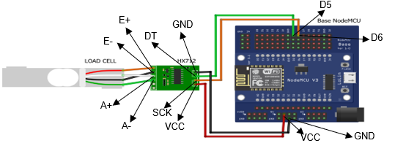

Gambar 16 Rangkaian NodeMCU, Modul HX711 dan Load Cell

|  |  |  |
| --- | --- | --- |
| *NodeMCU* | Modul HX711 | *Load* *Cell* |
| VCC V5 | VCC V5 | E+ |
| D5 | DT | E- |
| D6 | SCK | A+ |
| GND | GND | A- |

Pengaturan pin diperlukan untuk berfungsi sebagai jalur komunikasi antara NodeMCU ESP8266 dan Sensor Kecepatan LM393 untuk menampilkan hasil pembacaan agar dapat bekerja dengan baik. Hubungan antara dua komponen utama penyusun sistem kendali. NodeMCU ESP8266 dan Sensor Kecepatan LM393 digambarkan pada Gambar 17 di bawah ini.

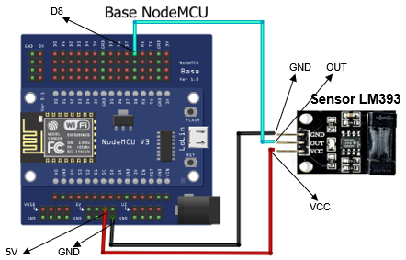

Gambar 17 rangkaian NodeMCU dan sensor LM393

|  |  |
| --- | --- |
| *NodeMCU* | Sensor LM393 |
| VCC V5 | VCC |
| OUT | D8 |
| GND | GND |

Pengaturan pin diperlukan untuk berfungsi sebagai jalur komunikasi antara NodeMCU ESP8266 dan Motor servo untuk menampilkan hasil mengontrol agar dapat bekerja dengan baik. Hubungan antara dua komponen utama penyusun sistem kendali. NodeMCU ESP8266 dan Motor servo digambarkan pada Gambar 18 di bawah ini.

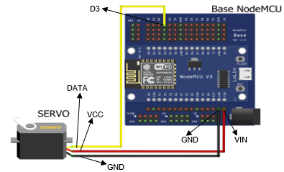

Gambar 18 Rangkaian NodeMCU dan Motor Servo

|  |  |
| --- | --- |
| *NodeMCU* | Motor Servo |
| VIN | VCC |
| GND | GND |
| D3 | DATA |

Pengaturan pin diperlukan untuk berfungsi sebagai jalur komunikasi antara NodeMCU ESP8266 dan Motor Servo untuk mengontrol agar dapat bekerja dengan baik. Hubungan antara dua komponen utama penyusun sistem kendali. NodeMCU ESP8266 dan Motor Servo digambarkan pada Gambar 19 di bawah ini.

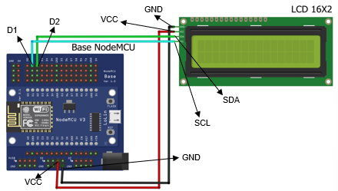

Gambar 19 Rangkaian NodeMCU dan LCD

|  |  |
| --- | --- |
| *NodeMCU* | *LCD (Liquid Crystal Display)* |
| GND | GND |
| VCC V5 | VCC |
| D1 | SCL |
| D2 | SDA |

Pengaturan pin diperlukan untuk berfungsi sebagai jalur komunikasi antara NodeMCU ESP8266 dan Buzzer untuk menampilkan hasil mengontrol agar dapat bekerja dengan baik. Hubungan antara dua komponen utama penyusun sistem kendali. NodeMCU ESP8266 dan Buzzer digambarkan pada Gambar 20 di bawah ini.

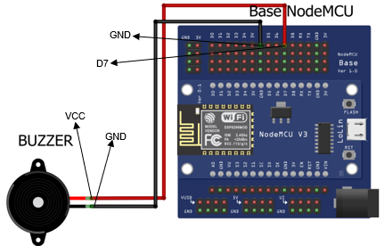

Gambar 20 Rangkaian NodeMCU dan Buzzer

|  |  |
| --- | --- |
| *NodeMCU* | *Buzzer* |
| D7 | VCC 3V |
| GND | GND |

* + 1. **Perangkat lunak**

Cara memasang perangkat lunak dengan pertama-tama buka laptop masuk pada *browser* lalu mengunjugi situs *Blynk* di https://*Blynk*.cloud/, kemudian membuat akun. Setelah selesai membuat akun, Anda akan diarahkan ke *menu* *dashboard* di *Blynk*. Pada *menu* *Dashboard* masuk pada halaman *Developer* *Zone* untuk membuat *template* laluklik *New Template* lalu isi mikrokontroler sesuai gambar di bawah ini.

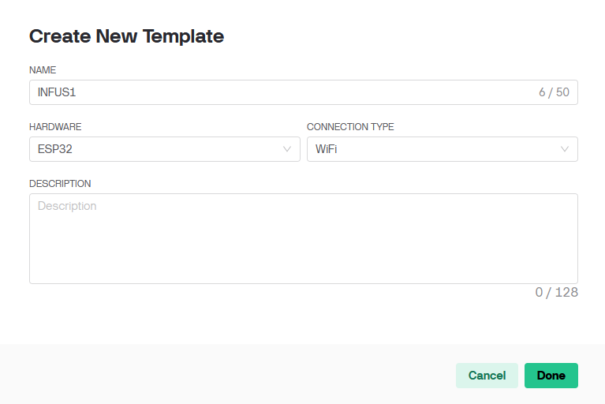

Gambar 21 Tampilan *Create New Template*

Setelah membuat *template* baru *copy* *Template* *ID*, *Template* *Name*, dan Token yang akan digunakan untuk koneksi *blynk* ke *NodeMCU* *ESP8266*.

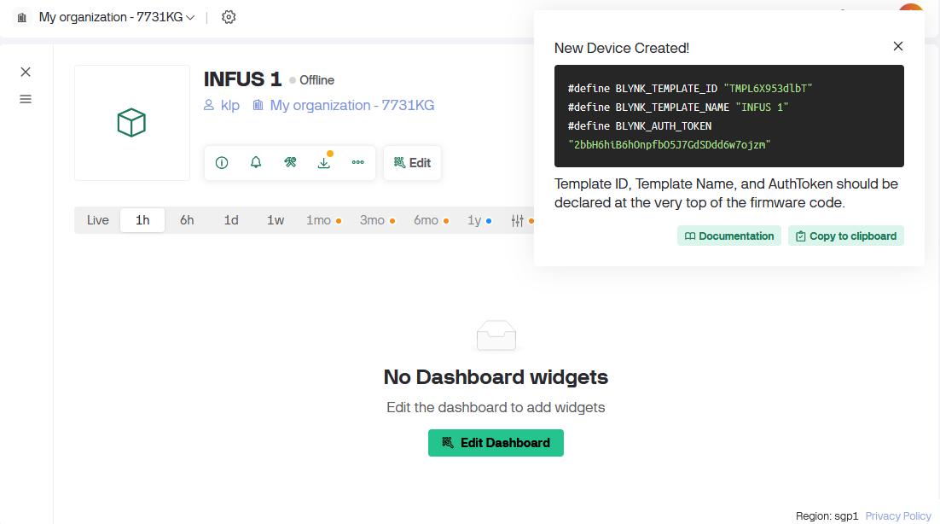

Gambar 22 Tampilan Halaman *Home* *Template*

Setelah membuat *template* selanjutnya beralih pada *smartphone*, lalu *download* aplikasi *Blynk* *IoT* pada *Play* *Store*, masukkan akun lalu pada halaman utama klik +, *Manually from template*, pilih *template* yang sudah di buat tadi, selanjutnya tamhkan *widget* sesaui kebutuhan.

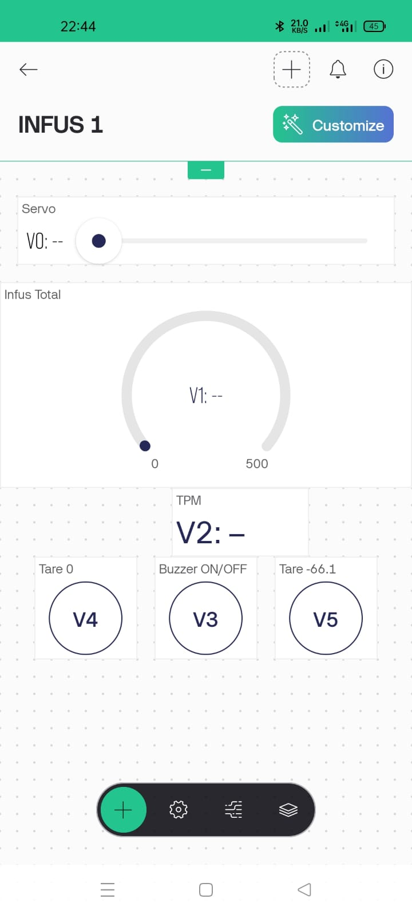

Gambar 23 Tampilan Edit Untuk Menambahkan *Widget*

* + 1. **Pengkodean**

Pada *Arduino* *IDE* *input* *source code* Sistem *Monitoring* Cairan Infus Berbasis *Internet of Things* yang akan di atur untuk *monitoring* infus yang akan di tambahkan notifikasi yang dikirimkan ke *blynk* dan *E-mail* dengan menggunakan modul *NodeMCU ESP8266* dan menampilkantotal infus menggunakan *load* c*ell* berdasarkan sisa infus menggunkan aplikasi *blynk*.

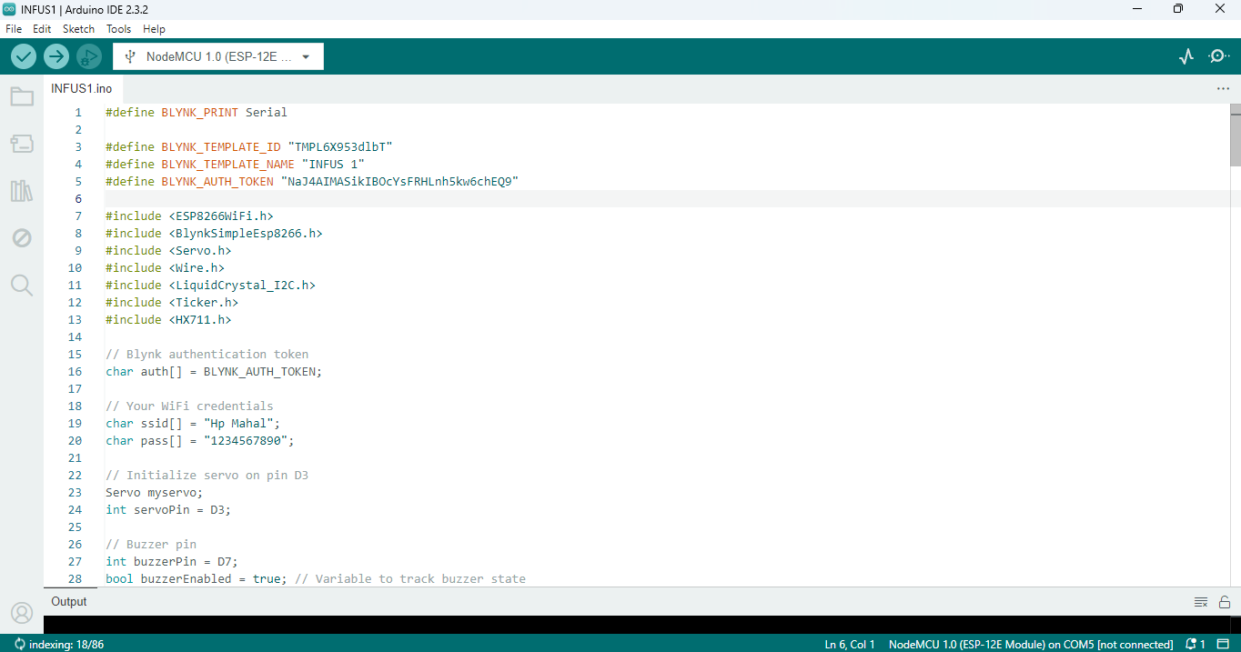

Gambar 24 Tampilan *Code* *Source* pada *Blynk*

* + 1. **Implementasi Sistem**

Pada tahap ini, akan dijelaskan rancangan yang sudah dibuat yaitu Sistem *Monitoring* Cairan Infus Berbasis *Internet of Things*. Sistem ini terdiri dari sebuah *board* mikrokontroler. Beberapa komponen elektronik, serta modul *Wi-Fi* yang terhubung dengan aplikasi *blynk* pada perangkat pintar.

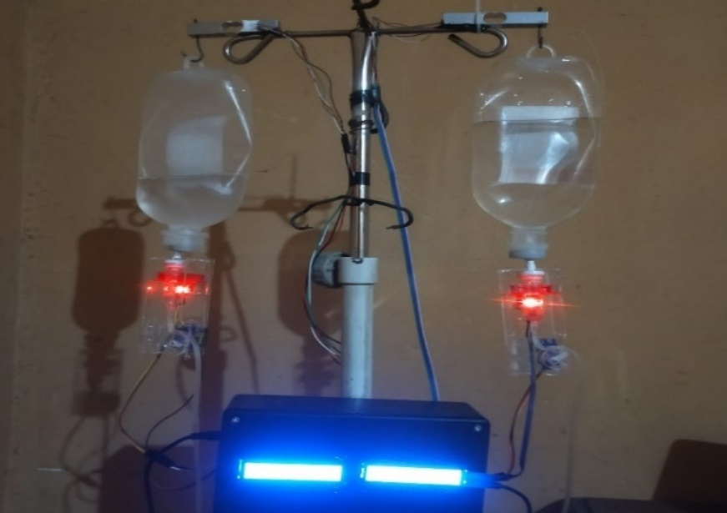

Gambar 25 Sistem *Monitoring* Cairan Infus Berbasis *IoT*

* 1. **Pengujian alat**

Pada tahap pengujian, penulis menggunakan black box yang akan berisikan komponen elektronik, untuk pengujian black box di pasang pada tiang infus untuk melakukan pengujian.





* 1. Uji kelayakan

Tabel pengujian kelayakan untuk mencari hasil dari persentase kelayakan dengan menghitung hasil dari pengisian kuesioner menggunakan skala likert dengan format usability menggunakan teknik analisis data dengan perhitungan.



Jadi hasil yang diperoleh dari perhitungan keseluruhan total skor tersebut adalah:

Rata – rata skor = (36 x 4) + (44 x 5) = 144 + 220 = 364

Persentase kelayakan = (364/380) x 100% = 95%.

Dari hasil kuesioner yang telah di isi untuk mencari nilai persentase kelayakan maka menghasilkan persentase kelayakan sangat layak 95%.

# KESIMPULAN

1. Telah dibuat Sistem Monitoring Cairan Infus Berbasis Internet of Things menggunakan beberapa komponen elektronika seperti NodeMCU ESP8266, Load Cell, Modul HX711, Sensor Kecepatan LM393, Buzzer, Motor Servo dan LCD (Liquid Crystal Display).
2. Dari hasil pengujian jika Load Cell mendeteksi cairan infus di bawah 100gram maka blynk akan mengirimkan notifikasi ke E-Mail dan aplikasi blynk.
3. Sistem ini memungkinkan pemantauan cairan infus secara real-time. Memberikan peringatan dini jika terjadi kehabisan cairan dan mengatur debit infus ynag kurang tepat.

# UCAPAN TERIMA KASIH

Penulis mengucapkan terima kasih kepada pihak-pihak terkait yang telah memberi dukungan terhadap penelitian ini.

# DAFTAR PUSTAKA

[1] Kinasih, Ayu Antika Sekar, Ade Silvia Handayani, Irawan Hadi, Nyayu Latifah Husni, Siti Chodijah, Mega Hasanul Huda, Mieska Despitasari, and Riswal Hanafi Siregar. 2023. “Sistem Smart Infus Berbasis Android Dan Website.” Jurnal RESISTOR (Rekayasa Sistem Komputer) 6 (2): 83–91. [3] Sallaby, Achmad Fikri, and Indra Kanedi. 2020. “Perancangan Sistem Informasi Jadwal Dokter Menggunakan Framework Codeigniter.” Jurnal Media Infotama 16 (1): 48–53.

[2] Zulkifli, Muhlis Muhallim, and Hasnahwati. 2024. “Pengembangan Sistem Alarm Dan Pemadam Kebakaran Otomatis Menggunakan Internet.” JITET (Jurnal Informatika Dan Teknik Elektro Terapan) 12 (3).

[3] Sallaby, Achmad Fikri, and Indra Kanedi. 2020. “Perancangan Sistem Informasi Jadwal Dokter Menggunakan Framework Codeigniter.” Jurnal Media Infotama 16 (1): 48–53.

[4] Saputra, Aditya Dwi, and Rohmat Indra Borman. 2020. “Sistem Informasi Pelayanan Jasa Foto Berbasis Android (Studi Kasus: Ace Photography Way Kanan).” Jurnal Teknologi Dan Sistem Informasi 1 (2): 87–94.

[5] Megawaty, Dyah Ayu, and Mahdy Eka Putra. 2020. “Aplikasi Monitoring Aktivitas Akademik Mahasiswa Program Studi Informatika Universitas Xyz Berbasis Android.” Jurnal Informatika Dan Rekayasa Perangkat Lunak 1 (1): 65–74.

[6] Wantoro, Agus, Slamet Samsugi, and Muhammad Joko Suharyanto. 2021. “Sistem Monitoring Perawatan Dan Perbaikan Fasilitas Gardu PT PLN Area Kota Metro.” Jurnal Tekno Kompak 15 (1): 116.

[7] Jayanto, Rakhmat Dwi. 2019. “Rancang Bangun Sistem Monitoring Jaringan Menggunakan Mikrotik Router OS.” JATI (Jurnal Mahasiswa Teknik Informatika) 3 (4): 391–95.

[8] Mahpuz, Hariman Bahtiar, Muhamad Sadali, and Feni Kurniawan. 2023. “Prototype Monitoring Kantung Cairan Infus Berbasis Internet of Things (IOT).” Jurnal Informatika Dan Teknolog 6 (1): 189–99.

[9] Maharani, Rini, Abdul Muid, and Uray Ristian. 2019. “Sistem Monitoring Dan Peringatan Pada Volume Cairan Intravena (Infus) Pasien Menggunakan Arduino Berbasis Website.” Jurnal Komputer Dan Aplikasi 07 (03).

[10] Asyari, Latief Cahyo, and Aris Budiman. 2021. “Alat Monitoring Infus Berbasis IoT.” Prosiding Simposium Nasional Rekayasa Aplikasi Perancangan Dan Industri, 183–88.

[11] Surahman, Ade, Bobi Aditama, Muhammad Bakri, and Rasna Rasna. 2021. “Sistem Pakan Ayam Otomatis Berbasis Internet of Things.” Jurnal Teknologi Dan Sistem Tertanam 2 (1): 13.

[12] Nalendra, Adimas Ketut, and M Mujiono. 2020. “Perancangan IoT (Internet of Things) Pada Sistem Irigasi Tanaman Cabai.” Generation Journal 4 (2): 61–68.

[13] Sembiring, Jaka Persada, Akhmad Jayadi, Novia Utami Putri, Tri Darma Rosmala Sari, I Wayan Sudana, Okky Adi Darmawan, Fajar Anggit Nugroho, and Nur Faqih Ardiantoro. 2022. “Pelatihan Internet of Things (Iot) Bagi Siswa/Siswi Smkn 1 Sukadana, Lampung Timur.” Journal of Social Sciences and Technology for Community Service (JSSTCS) 3 (2): 181.

[14] Manullang, Andi Boy Panroy, Yuliarman Saragih, and Rahmat Hidayat. 2021. “Implementasi Nodemcu Esp8266 Dalam Rancang Bangun Sistem Keamanan Sepeda Motor Berbasis Iot.” JIRE (Jurnal Informatika & Rekayasa Elektronika) 4 (2): 163–70.

[15] Wijayanti, Mariza. 2022. “Prototype Smart Home Dengan Nodemcu Esp8266 Berbasis Iot.” Jurnal Ilmiah Teknik 1 (2): 101–7.

[16] Ramdani, Dendy, Fahrudin Mukti Wibowo, and Yoso Adi Setyoko. 2020. “Rancang Bangun Sistem Otomatisasi Suhu Dan Monitoring PH Air Aquascape Berbasis IoT (Internet of Thing) Menggunakan.” Journal of Informatics, Information System, Software Engineering and Applications Rancang 3 (1): 59–68.

[17] Sibuea, Sondang, and Bagas Saftaji. 2020. “Perancangan Sistem Monitoring Beban Kendaraan Menggunakan Teknologi Sensor Load Cell.” Jurnal Teknologi Informatika Dan Komputer MH Thamrin 6 (2): 144–56.

[18] Wibowo, Agus, and Lawrence Adi Supriyono. 2019. “Analisis Pemakaian Sensor Loadcell Dalam Perhitungan Berat Benda Padat Dan Cair Berbasis Microcontroller.” Elkom : Jurnal Elektronika Dan Komputer 12 (1): 1–5.

[19] Desmitha, Frida, and Wawan Kurniawan. 2019. “Rancang Bangun Sistem Monitoring Volume Infus Berbasis Arduino Mega 2560 Pada Rumah Sakit Umum.” Seminar Nasional Inovasi Teknolog I: 81–92.

[20] Marjan, Adhitya Redza, and Riki Mukhaiyar. 2020. “Perancangan Konveyor Pengangkut Buah Semangka Berdasarkan Berat Berbasis Microkontroller.” Ranah Research : Journal of Multidisciplinary Research and Development 3 (1): 1–7.

[21] Fauzi, Naufal Azhar, Gita Indah Hapsari, and Mia Rosmiati. 2019. “Prototipe Sistem Monitoring Berat Muatan Truk.” Jurnal Ilmiah Ilmu Komputer 5 (3): 2433–40.

[22] Riyansyah, Raden Gumilar, Deden Wahiddin, and Dwi Sulistya Kusumaningrum. 2021. “Smart Monitoring Alat Infus Pasien Berbasis Internet Of Things (IoT) Menggunakan Mikrokontroler ESP32.” Scientific Student Journal for Information, Technology and Science II: 142–48.

[23] Eka, Putu, Sumara Dita, Ahmad Al Fahrezi, and Purwono Prasetyawan. 2021. “Sistem Keamanan Pintu Menggunakan Sensor Sidik Jari Berbasis Mikrokontroller Arduino.” Jurnal Teknik Dan Sistem Komputer 2: 121–35.

[24] Darnita, Yulia, Aldino Discrise, and Rozali Toyib. 2021. “Prototype Alat Pendeksi Kebakaran Menggunakan Arduino.” Jurnal Informatika Upgris 7 (1): 3–7.

[25] Sarmidi, and Ibnu Sidik Rahmat. 2019. “Sistem Peringatan Dini Banjir Menggunakan Sensor Ultrasonik Berbasis Arduino Uno”. Jurnal Manajemen Dan Teknik Informatika 03 (01).

[26] Andika, Rinto Suppa, Dasril, Mukramin, Budiawan Sulaeman, and Solmin Paembonan. 2024. “Rancang Bangun Sistem Pengeringan Rumput Laut Menggunakan Arduino Uno.” JITET (Jurnal Informatika Dan Teknik Elektro Terapan) 12 (3).

[27] Ishomyl F.A, Mukhamad, Waluyo, and Lis Diana Mustafa. 2020. “Implementasi Wireless Sensor Network Pada Simulasi Peringatan Gempa Bumi Menggunakan Sensor SW-420.” Jurnal JARTEL, 38–44.

[28] Samsugi, Selamet, Rahmat Dedi Gunawan, Adhie Thyo, and Agung Tri Prastowo. 2023. “Penerapan Penjadwalan Pakan Ikan Hias Molly Menggunakan Mikrokontroler Arduino Uno Dan Sensor Rtc Ds3231.” Jurnal Teknologi Dan Sistem Tertanam 4 (1).

[29] Saputra, Aditya Dwi, and Rohmat Indra Borman. 2020. “Sistem Informasi Pelayanan Jasa Foto Berbasis Android (Studi Kasus: Ace Photography Way Kanan).” Jurnal Teknologi Dan Sistem Informasi 1 (2): 87–94.

[30] Firdaus, Aji Akbar, Khuria, Kurnia Wijaya Kusuma, Nabila Salvaningtyas, and Mimi Azmita. 2022. “Pemantauan Kecepatan Turbin Angin Sumbu Vertikal Secara Real-Time Berdasarkan Internet of Things.” ALINIER: Journal of Artificial Intelligence & Applications 3 (1): 1–7.

[31] Soedjarwanto, Noer, Syaiful Alam, Endah Komalasari, Anizar, and Gesang Amar. 2024. “Rancang Bangun Multilevel Inverter Dengan Filter Pasif L-C-L Dan Teknologi IoT Untuk Memantau Perubahan Kecepatan Motor Induksi Satu Fasa.” Electrician : Jurnal Rekayasa Dan Teknologi Elektro 18 (1): 1–8.

[32] Yufrida, Aulia Alfiana, Lucky Putri Rahayu, and Dwiky Fajri Syahbana. 2021. “Implementasi Kontrol Torsi Motor Servo Menggunakan Metode PI Pada Sistem Automatic Pallet Dispenser.” Jurnal Teknik ITS 10 (2).

[33] Setiawan, Florentinus Budi, Yosia Yovie, Christian Wibowo, Leonardus Heru Pratomo, and Slamet Riyadi. 2022. “Perancangan Automated Guided Vehicle Menggunakan Penggerak Motor DC Dan Motor Servo Berbasis Raspberry Pi 4.” Jurnal Rekayasa Elektrika 18 (2): 94–101.

[34] Ramdan, Lasmadi, and Paulus Setiawan. 2022. “Sistem Pengendali On-Off Lampu Dan Motor Servo Sebagai Penggerak Gerendel Pintu Berbasis Internet Of Things (IoT).” Aviation Electronics, Information Technology, Telecommunications, Electricals, Controls 4 (2): 211–24.

[35] Yulianeu, Dr. Aneu, and YulianeuRama Oktamala. 2022. “Sistem Informasi Geografis Trayek Angkutan Umum Di Kota Tasikmalaya Berbasis Web.” Jurnal Teknik Informatika 10 (2).

[36] Rosaly, Rizqi, and Andy Prasetyo. 2019. “Pengertian Flowchart Beserta Fungsi Dan Simbol-Simbol Flowchart Yang Paling Umum Digunakan.” Program Studi Teknik Informatika Politeknik Purbaya.

[37] Mei, Ifa Murdiansari Lika. 2021. “Sistem Pakar Untuk Menentukan Kelayakan Sekolah Melaksanakan Pembelajaran Tatap Muka (PTM) Dimasa Pandemi Covid-19 Dengan Metode Case Based Reasoning.” Paper Knowledge. Toward a Media History of Documents, 4–14.

[38] Nasution, Abdul Halim Mukti, Sri Indriani, Nida Fadhilah, Chandra Arifin, and Saut Parsaoran Tamba. 2019. “Pengontrolan Lampu Jarak Jauh Dengan Nodemcu Menggunakan Blynk.” Jurnal TEKINKOM 2: 93–98.

[39] Gunawan, Indra, Taufik Akbar, and Muhammad Giyandhi Ilham. 2020. “Prototipe Penerapan Internet Of Things (IoT) Pada Monitoring Level Air Tandon Menggunakan Nodemcu Esp8266 Dan Blynk.” Infotek : Jurnal Informatika Dan Teknologi 3 (1): 1–7.

[40] Gozal, Richard Prayogo, Alexander Setiawan, and Handry Khoswanto. 2020. “Aplikasi SmartRoom Berbasis Blynk Untuk Mengurangi Pemakaian Tenaga Listrik.” Jurnal Infra 8 (1): 39–45.

[41] Dasril, Herman Indou, and Rinto Suppa. 2024. “Prototype Alat Pendeteksi Banjir Menggunakan Arduino Berbasis IoT.” JITET (Jurnal Informatika Dan Teknik Elektro Terapan) 12 (3).

[42] Triawan, Yesi, and Juli Sardi. 2020. “Perancangan Sistem Otomatisasi Pada Aquascape Berbasis Mikrokontroller Arduino Nano.” JTEIN: Jurnal Teknik Elektro Indonesia 1 (2): 76–83.

[43] Jakaria, Deni Ahmad, and Muhammad Rifki Fauzi. 2020. “Aplikasi Smartphone Dengan Perintah Suara Untuk Mengendalikan Saklar Listrik Menggunakan Arduino.” JUTEKIN (Jurnal Teknik Informatika) 8 (1).

[44] Lubis, Haldina Syahfitri Azhari, Ibnu Rasyid Munthe, and Rahmadani Pane. 2021. “Infus Desain Notifikasi Dengan Aplikasi Media Sosial Berbasis Internet of Things (IOT).” Jurnal Teknik Informatika UNIKA Santo Thomas 06: 117–25.

[45] Firdaus, Aji Akbar, Khuria, Kurnia Wijaya Kusuma, Nabila Salvaningtyas, and Mimi Azmita. 2022. “Pemantauan Kecepatan Turbin Angin Sumbu Vertikal Secara Real-Time Berdasarkan Internet of Things.” ALINIER: Journal of Artificial Intelligence & Applications 3 (1): 1–7.

[46] Asyari, Latief Cahyo, and Aris Budiman. 2021. “Alat Monitoring Infus Berbasis IoT.” Prosiding Simposium Nasional Rekayasa Aplikasi Perancangan Dan Industri, 183–88.

[47] Tandung, Bryan Sham Rante, Dasril, and Hisma Abduh. 2024. “Rancang Bangun Sistem Keamanan Sepeda Motor Menggunakan Fingerprint Berbasis Arduino.” (CoSciTech) Jurnal Computer Science and Information Technology 5: 119–25.